**Федеральное агентство связи**

**Ордена трудового Красного Знамени федеральное государственное бюджетное**

**образовательное учреждение высшего образования**

**«Московский технический университет связи и информатики»**

Кафедра Математическая кибернетика и информационные технологии

Отчет по лабораторной работе №2

по дисциплине «Объектно-ориентированное программирование»

Выполнил: студент группы БВТ 2001

Смирнов Денис Алексеевич

Проверил(а): Полянцева Ксения Андреевна

Москва, 2021

**Методы ветвления в системе контроля версий**

**Цель работы:** изучение подходов к командной разработке в системе контроля версий git

**Задание 1:**

Настроить игнорирование git’ом файлов определенного расширения с использованием glob-шаблонов



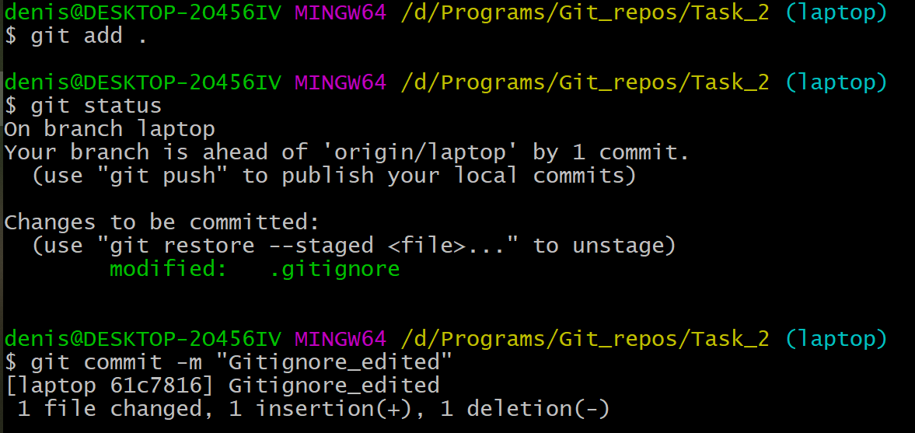

**Задание 2:**

Вывести лог коммитов в измененном пользовательском формате

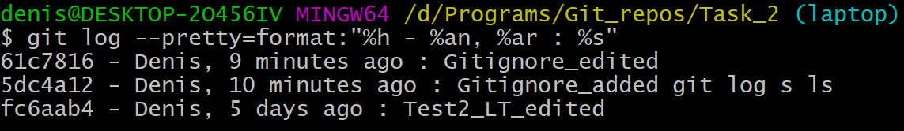

**Задание 3:**

Переименовать ветку



**Задание 4:**

Провести в ветке работу и слить с веткой master, удалить слитую ветку

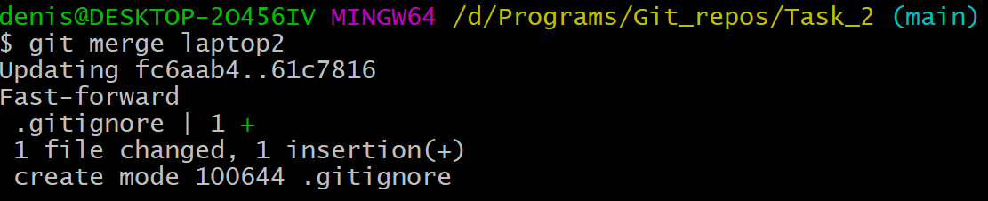



**Задание 5:**

Настроить удалённый репозиторий: получить изменения из репозитория и отправить изменения.



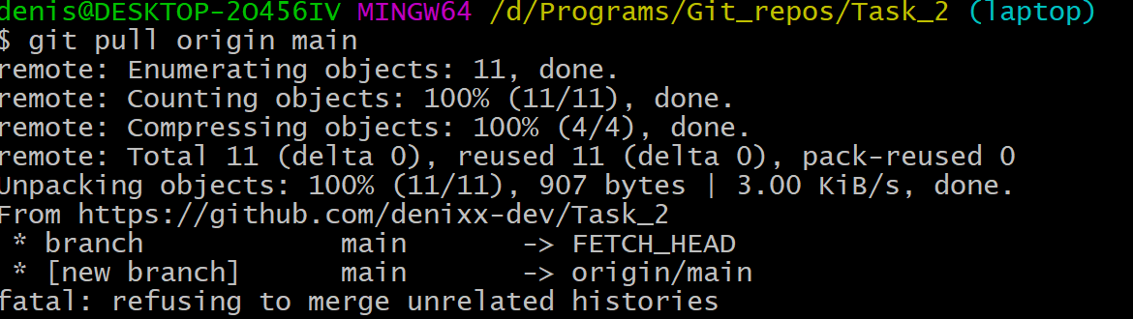

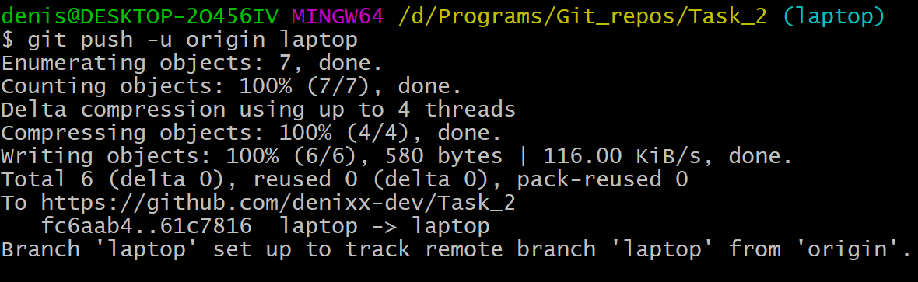

**Задание 6:**

Организовать совместную работу над проектом в соответствии с выбранной идеологией



